Лепка «Веселая гусеница»

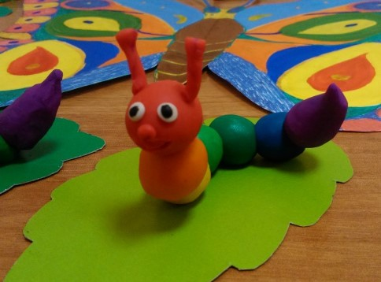
Цель:
формирование у детей интереса к лепке; знакомство со свойствами пластилина; воспитание таких качеств, как любовь к живой природе, усердие и усидчивость;
Задачи:
1. Научить детей работать с пластилином: делать объемные фигурки и плоские, используя различные приемы и способы;
2. Продолжать развивать мелкую моторику рук;
3. Развивать наблюдательность, исходя из наблюдения за работой воспитателя;
4. Продолжать формировать навыки работы с пластилином;
5. Воспитывать аккуратность;
Предварительная работа:
Рассматривание иллюстраций с изображением гусеницы, бабочки.
Материалы:
Пластилин разноцветный, дощечка, картонный лист, игрушка гусеница.

Ход од:

Педагог: Здравствуйте ребята!
Дети здороваются.
Педагог:
- Сейчас я расскажу один случай, который произошёл со мной летом…
А вы же все знаете, что Лето – это тёплое время года, когда всё расцветает и радуется.
И мне было летом радостно.
Иду я как-то по тропинке, в маленьком лесочке.
И чувствую…, что-то опустилось на моё плечо. Что-то небольшое, даже маленькое и щекотливое. Сначала я хотела испугаться, чуть не вскрикнула! Но передумала… И решилась посмотреть, что за гость ко мне пожаловал?
Повернула я голову и… заулыбалась. Это была всего лишь маленькая гусеничка!
Вот какая она была (показ картинки и игрушки гусеницы).
Посмотрела я на неё, а она посмотрела на меня и улыбнулась мне в ответ.
Сняла ее со своего плеча и аккуратно положила на листик. Гусеницы же должны жить на листиках, там их домик. Моя милая гусеница оказалась очень вежливой, она поблагодарила меня и сказала, что сейчас она мне покажет маленькое ЧУДО - волшебное превращение.
- Какое? – спросила я.
- Ты увидишь рождение бабочки.
-Крибли! Крабли! Бумс!!!! – прошептала гусеница и тут же появилась чудесная бабочка…
- Вот какая она была, ребята! - (показать картинку).
- Правда красивая?
Дети: Да!
- Я спасла гусеничку и на свет появилась волшебная бабочка! А если бы я её не посадила на листик, она бы могла упасть с моего плеча и разбиться. И это было бы печально. Нужно помогать всем маленьким и беспомощным.
Вы согласны со мной?
Ответ детей.
- Ребята, а вы видели бабочек?
Ответ детей. - А сейчас мы с вами слепим одну, не простую гусеницу! Наша гусеница не будет маленькой, иначе мы её не разглядим. Мы слепим - большую. А ещё наша гусеница будет яркая и весёлая. Но для начала мы с вами разомнемся.
Динамическая пауза (встаем в круг) :
Утром бабочка проснулась,
Потянулась, улыбнулась.
Раз - рукой она умылась,
Два - изящно покружилась,
Три - нагнулась и присела,
На четыре – улетела.

Выполнение работы
Педагог: Готовы лепить. Дети: Да!
(раздаётся пластилин цвета на выбор детей)
Педагог:
- Возьмите приготовленный кусочек пластилина и начинайте согревать его в руках, перекладывая его из ладошки в ладошку. Когда он согреется, мы будем его катать между ладошек. Покажите, что у вас получилось. Молодцы. У вас должен получиться шар.
Педагог показывает, как катать и помогает тому, кто не справляется.
Педагог берет зеленый лист, лепит из пластилина голову гусеницы и приклеивает ее на картон, катаем еще шары и делаем туловище.
Педагог: Бабочка говорит вам всем большое спасибо. У нее теперь будет подружка, которая потом превратится в бабочку!

Рефлексия:
Кто приходил к нам в гости? А кого мы сегодня лепили? Пластилин, каких цветов мы использовали?

